Nghiên cứu định lượng với Mô hình Logit
Khánh Duy

1. Tình huống
a. Một vài bài báo
Anh chị hãy xem qua 2 bài báo (đã gửi qua email) của Ngọc và Chính (2015) và của Bảo và Tuấn (2013), đọc phần tóm tắt, thử xem biến phụ thuộc trong mô hình có đặc điểm gì?
Hình 1.
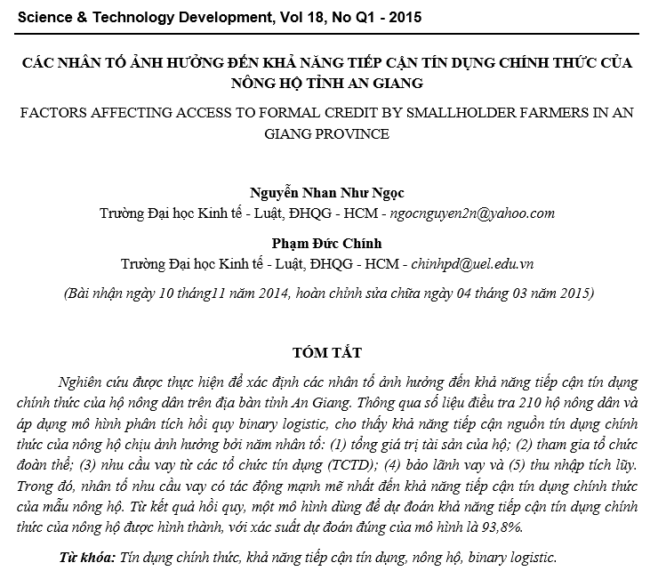
Biến phụ thuộc trong bài báo?

Hình 2.
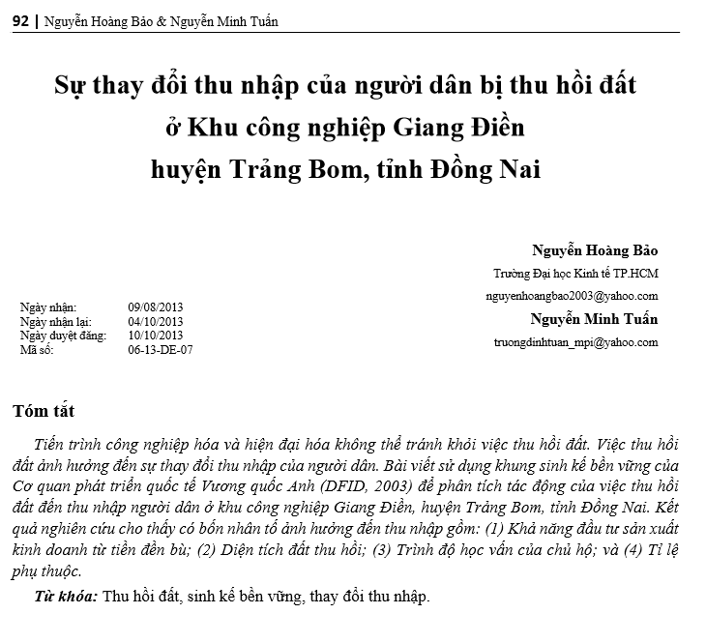
Biến phụ thuộc trong bài báo?

Khi mô hình có biến phụ thuộc (ký hiệu Y) là biến nhị phân, hay biến giả (Biến nhận giá trị 1 và 0), nếu anh chị muốn phân tích các yếu tố ảnh hưởng đến xác suất mà quan sát có biến phụ thuộc nhận giá trị bằng 1 [viết gọn là P(Y=1)] thì ta có thể sử dụng mô hình Logit hoặc Probit hoặc LPM (mô hình xác suất tuyến tính).
Ví dụ về một số trường hợp có thể áp dụng mô hình Logit:
Chúng ta muốn phân tích một số yếu tố ảnh hưởng đến xác suất mà DN có áp dụng KPI trong đánh giá hiệu quả công việc. Y nhận hai giá trị: =1 khi Doanh nghiệp có áp dụng KPI, Y=0 nếu không áp dụng KPI.
Hoặc khi tìm hiểu những người phụ nữ đã có gia đình xem những yếu tố nào ảnh hưởng đến khả năng họ tham gia thị trường lao động.

b) Một bài báo gần với tình huống mà anh chị sẽ thực hành
Bài báo của tác giả Trần Đình Khôi Nguyên (2011) về các yếu tố ảnh hưởng đến việc “áp dụng các chuẩn mực kế toán” của các DNNVV trên địa bàn TP.Đà Nẵng. Theo anh chị, Khái niệm “áp dụng các chuẩn mực kế toán” được đo bằng những cách nào? Và vì sao tác giả không áp dụng mô hình Logit hay Probit?
[Bạn đừng lo lắng nếu bạn không phải chuyên ngành kế toán! Không có nhiều thứ quá chuyên sâu hay kỹ năng hạch toán các loại tài khoản/ ghi chép sổ sách phức tạp! Bạn học khối kinh tế/quản trị/tài chính là có thể hiểu được! Thử bước sang một lĩnh vực khác một chút, bạn sẽ thấy nhiều điều thú vị… nếu bạn làm chủ/quản lý/nhân viên ở các công ty thì bạn cũng sẽ tương tác với các bộ phận khác và cần hiểu biết nhiều điều, nếu bạn làm nghiên cứu ứng dụng chỉ ở một lĩnh vực A để góp phần giải quyết một vấn đề nào đó thì thực tế chúng ta cũng cần thêm cách tiếp cận đa ngành, từ nhiều lĩnh vực…]
Hình 3.
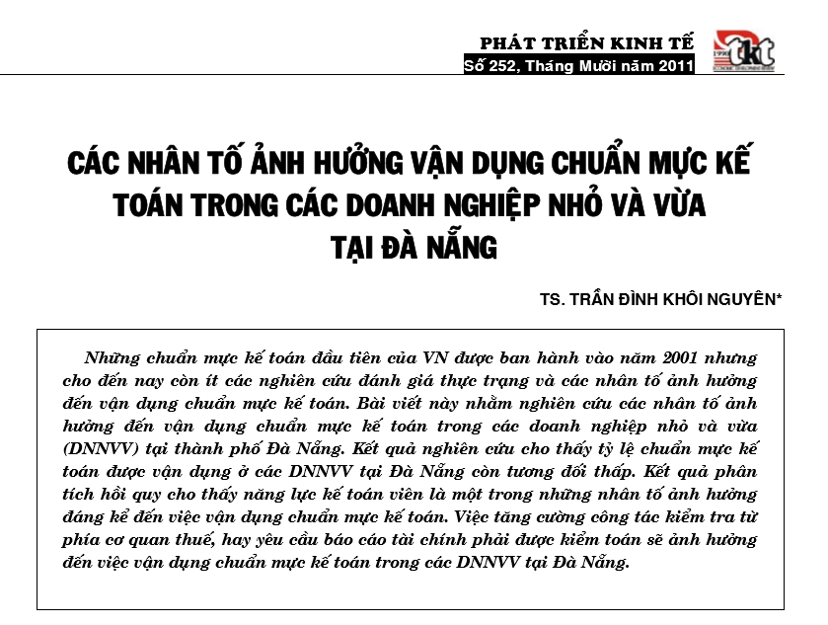

Trang 11, tác giả Khôi Nguyên có ghi rằng:
Hình 4. Một số ý được copy từ bài báo của tác giả Khôi Nguyên và diễn giải
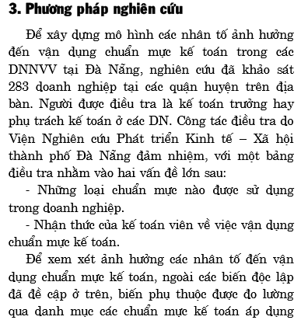
+Biến phụ thuộc trong mô hình là biến định lượng (liên tục) OLS
+Nếu ta chỉ quan tâm đến DN có áp dụng hay không áp dụng ít nhất một chuẩn mực kế toán thì áp dụng mô hình Logit hoặc Probit…
+Nếu ta quan tâm đến số lượng chuẩn mực kế toán mà DN áp dụng (biến rời rạc) thì áp dụng mô hình Poisson
+Nếu biến Y có nhiều giá trị =0 và rất nhiều giá trị >0OLS có trục trặcTobit
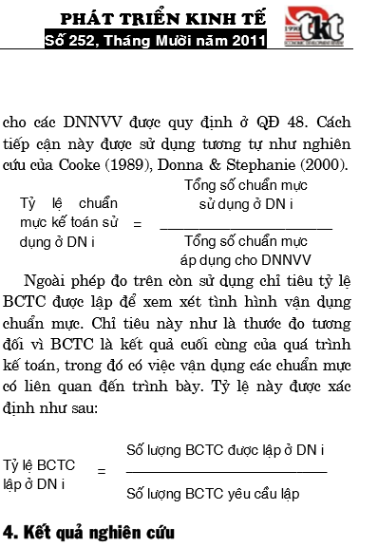
+Biến phụ thuộc trong mô hình là biến định lượng (liên tục?) OLS
+Nếu biến này là số lượng hay số loại báo cáo tài chính được lập (là số đếm) thì theo bạn nên dùng mô hình gì?

c. Tình huống với dữ liệu cụ thể
Tình huống sau đây liên quan đến bộ dữ liệu của một học viên cao học đã thực hiện, được đề cập trong sách “Nghiên cứu định lượng trong kế toán-kiểm toán” của Đinh Phi Hổ, Võ Văn Nhị, Trần Phước (2018). Chúng sẽ sử dụng một vài ý giới thiệu về tình huống này (ở trang 112, 113 và 115), và dữ liệu kèm theo sách từ đĩa CD (mà có lẽ rất quý đối với những anh chị em mới làm quen với mô hình Logit để thực tập). Những diễn giải/phân tích/một chút lý thuyết về kinh tế lượng hay thống kê trong sách có lẽ do xuất bản lần đầu tiên và mang tính tình huống để học viên thảo luận về những điểm đúng, điểm chưa đúng nên có vài chỗ còn sai sót hay hạn chế mang tính cố ý.

Bạn học viên cao học thực hiện nghiên cứu này có tham khảo một số bài báo quốc tế và trong nước. Trong đó, có bài báo của Trần Đình Khôi Nguyên (2011).

[Sau khi thực hành, bạn hãy thử suy luận xem, liệu rằng nghiên cứu của bạn học viên cao học có thể có điểm gì mới hơn so với nghiên cứu của Trần Đình Khôi Nguyên (2011)]

Sau đây là một số ý giới thiệu trong sách về một số căn cứ lý thuyết/thực nghiệp để xây dựng mô hình nghiên cứu (khung lý thuyết) – được thể hiện bởi sơ đồ, hoặc bảng.

Hình 5. Giới thiệu về một số lý thuyết/nghiên cứu thực nghiệm làm nền tảng cho mô hình
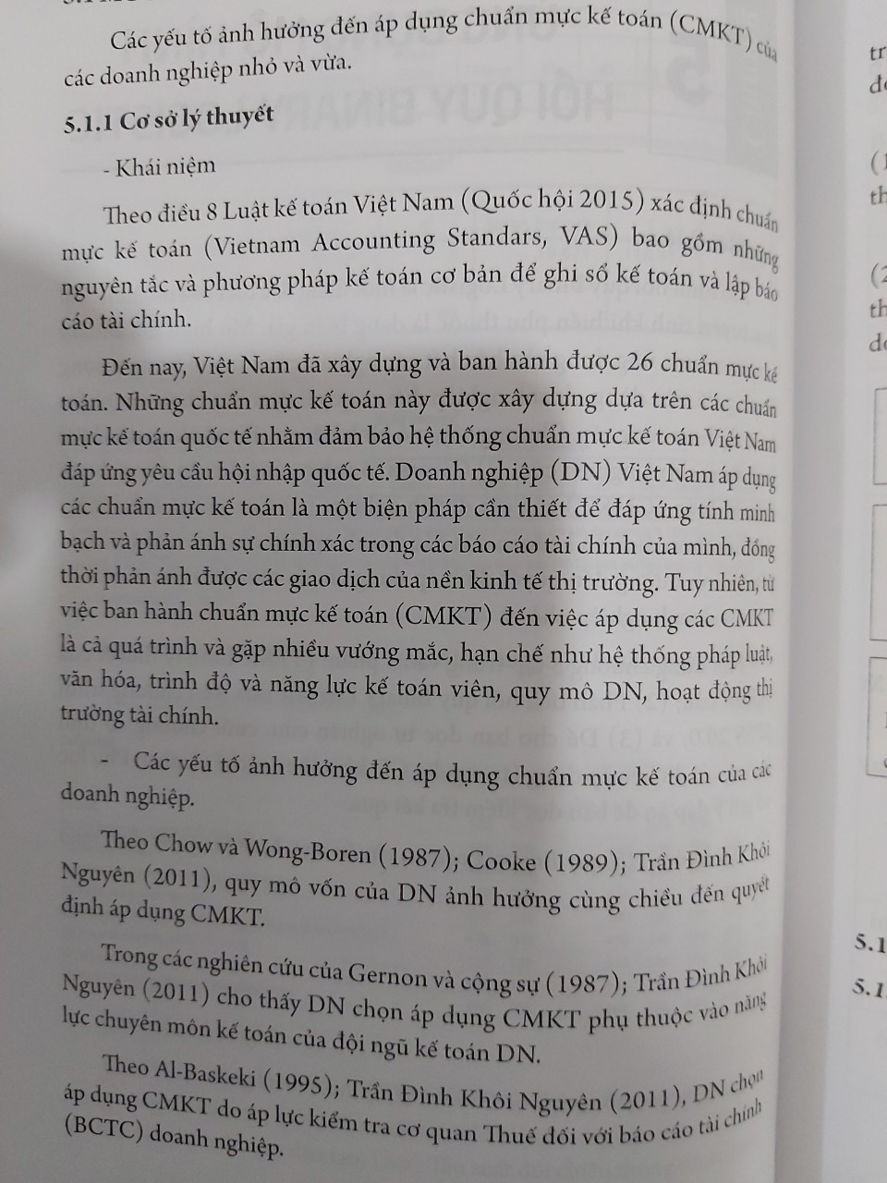
Nguồn: Đinh Phi Hổ & các cộng sự (2018, trang 112)

Hình 6. Một số căn cứ lý thuyết/thực nghiệm và khung lý thuyết
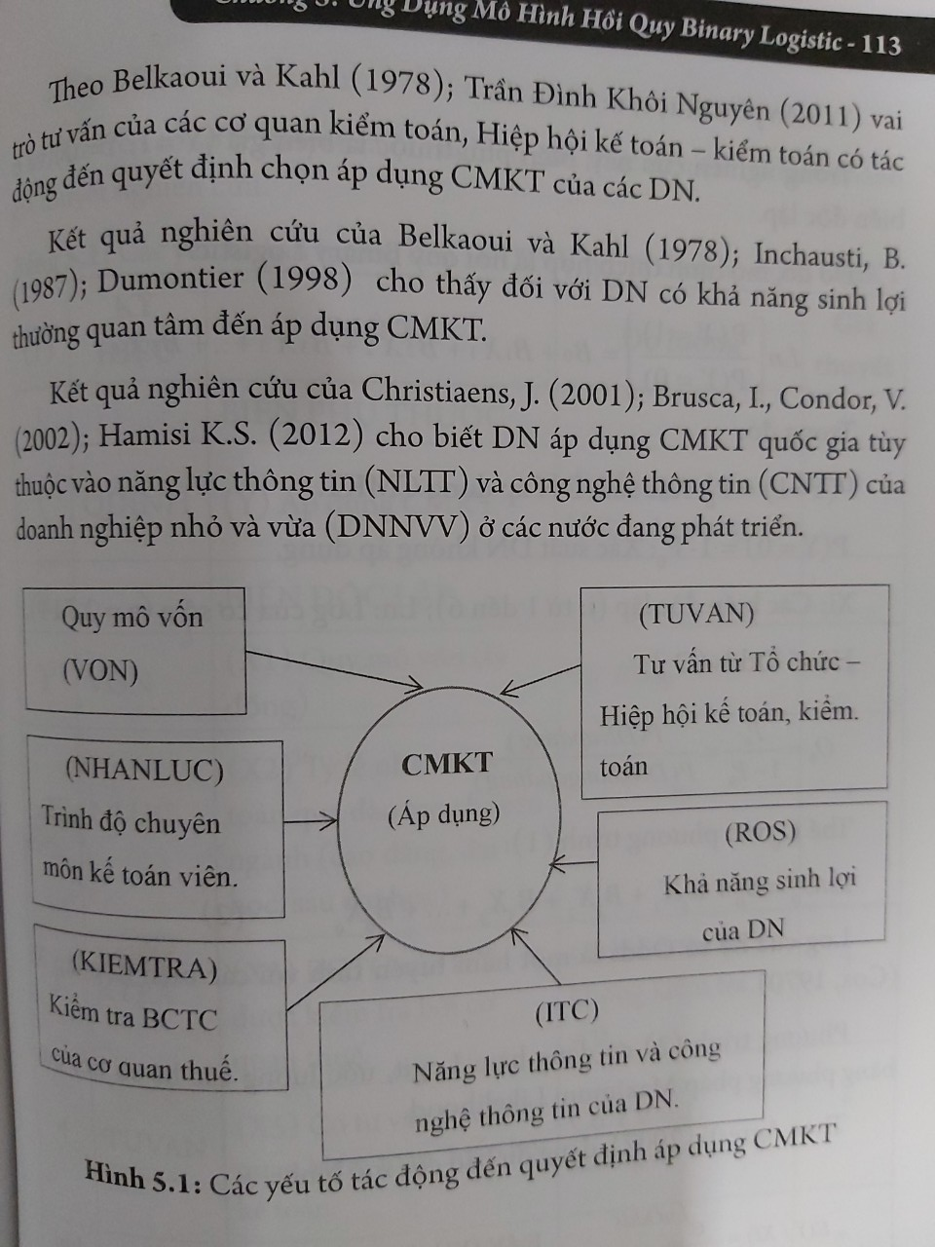
Nguồn: Đinh Phi Hổ & các cộng sự (2018, trang 113)

Hình 7.
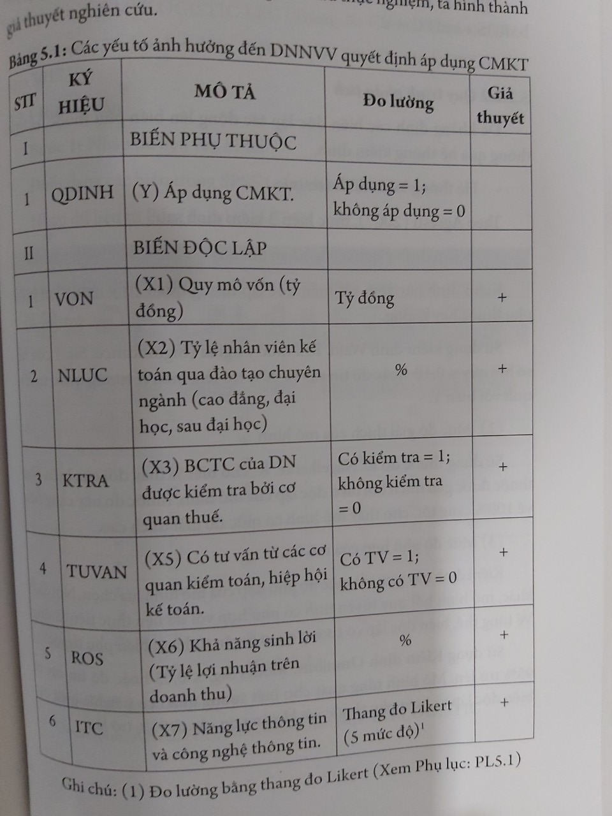
Nguồn: Đinh Phi Hổ & các cộng sự (2018, trang 115)

Hình 8. Thang đo năng lực công nghệ thông tin (IT)
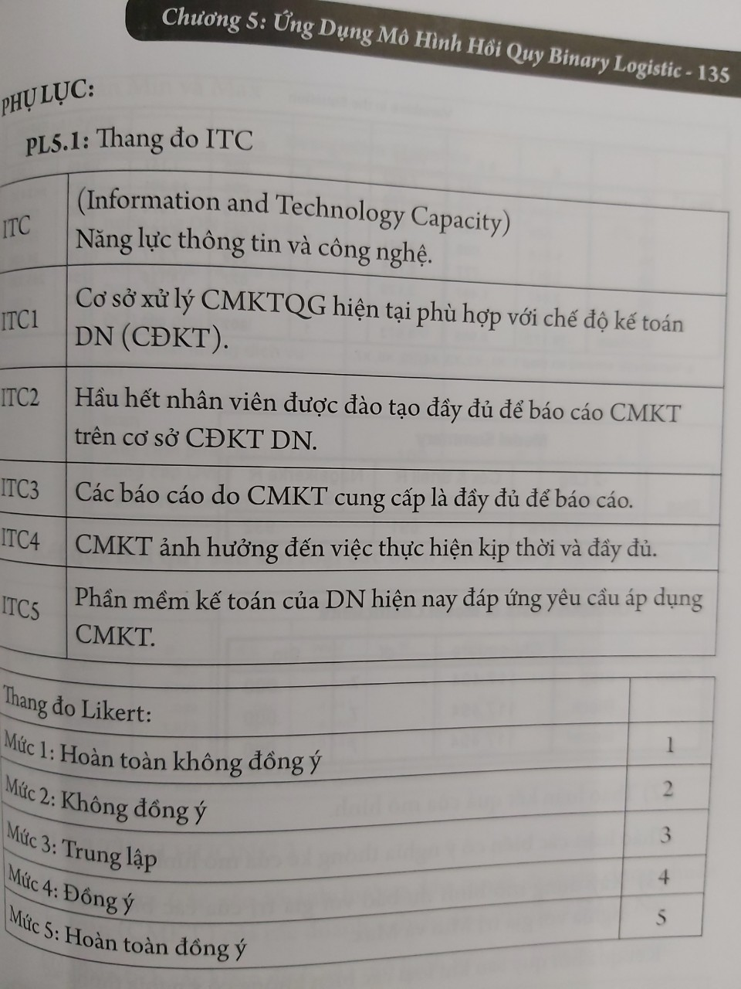
Nguồn: Đinh Phi Hổ & các cộng sự (2018, trang 135)

2. Một chút lý thuyết về mô hình Logit
Mô hình Logistic có một lịch sử khá phong phú, bắt đầu từ thế kỷ 19: Pieree Francois Verhulst có lẽ là người đầu tiên đề cập đến hàm số logistic để mô tả tăng trưởng dân số. Sau đó, đặc biệt là từ thế kỷ 20, qua những phát triển của nhà thống kê học David R.Cox, mô hình hồi quy Logistic được ứng dụng rộng rãi trong nghiên cứu y khoa và khoa học xã hội (Nguyễn Văn Tuấn 2018)
a) Một vài khái niệm thông dụng
+Phép thử
“tung một con xúc sắc”, “bốc một viên bi trong hộp có 7 bi đỏ và 3 bi xanh”, “hỏi DN về việc có áp dụng CMKT hay không trong số 170 DN ở TPHCM”

Kết quả của phép thử được ghi vào một biến số Y
+Biến cố
“Con xúc sắc ra mặt 6 chấm”, “con xúc sắc ra mặt 2 chấm”…
“Bốc được bi đỏ”, “Bốc được bi xanh”

Với tình huống về áp dụng CMKT:
“Doanh nghiệp có áp dụng chuẩn mực kế toán” Y=1
“Doanh nghiệp không áp dụng chuẩn mực kế toán” Y=0

+Khả năng xảy ra biến cố

Đo khả năng xảy ra một biến cố bằng:
-Xác suất mà biến cố xảy ra (đây là cách thông dụng nhất)
P(Y=1), xác suất mà DN trả lời là có áp dụng chuẩn mực kế toán
P(Y=0), xác suất mà DN trả lời là không áp dụng chuẩn mực kế toán
Trong trường hợp này, P(Y=0)+P(Y=1)=1 P(Y=0)=1-P(Y=1)

-Odds của một biến cố
Khái niệm Odds rất đặc thù trong văn hóa Anh, nó rất khó dịch sang tiếng nước khác.

Odds=P(Y=1)/P(Y=0)

Nếu đặt p=P(Y=1) thì Odds=p/(1-p)

p hay P(Y=1) giao động từ 0 đến 1 nhưng Odds sẽ giao động thế nào, từ đâu đến đâu ?

rõ ràng Odds là một biến không có giới hạn và là một biến liên tục. Odds=1 khi P(Y=1)=P(Y=0) và bằng 0.5. Khi p tăng thì Odds tăng. [Xem Hình 9]

Người ta có thể so sánh Odds giữa những trường hợp khác nhau ; Ví dụ so sánh Odds có áp dụng CMKT của những DN đã bị kiểm tra báo cáo tài chính với Odds có áp dụng CMKT của DN chưa bị kiểm tra báo cáo tài chính (bởi cơ quan thuế hay kiểm toán).

-ln(Odds) của một biến cố

Để đơn giản hơn trong tính toán, người ta có thể lấy logarít cơ số e của Odds

Hình 9. Hãy cảm nhận các cách đo khả năng xảy ra một biến cố nào đó
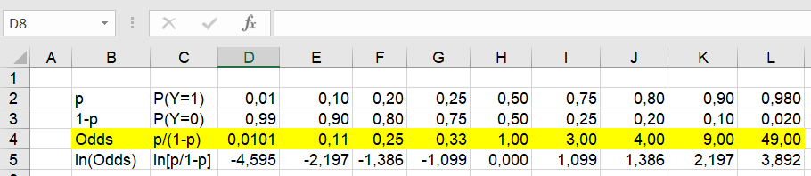

b) Mô hình Logit
+Các dạng phương trình
Giả sử dữ liệu có biến Y nhận 2 giá trị 1 và 0; biến X₁ (định lượng) và X₂ (định lượng hoặc nhị phân). Với tình huống nghiên cứu về các yếu tố ảnh hưởng đến việc áp dụng các chuẩn mực kế toán (CMKT) trong doanh nghiệp.

Để việc ghi chép trở nên đơn giản, từ hàm hồi quy logit đã được ước lượng cho mẫu,
gọi p (hay $\hat{p}$ ) là giá trị ước lượng của xác suất mà DN áp dụng CMKT, P(Y=1)

Người ta hay ghi: Logit(p)=ln(Odds)=Z=b₀+b₁X₁+b₂X₂
$p=\hat{P\left(Y=1\right)}=\frac{e^{b0+b1X1+b2X2}}{1+e^{b0+b1X1+b2X2}}$ (1)
e là cơ số tự nhiên, e=2.71828
Một cách ghi khác:
Odds=$\frac{p}{1-p}$=$\frac{\hat{P(Y-1)}}{P\hat{(Y=0)}}$ =$Odds=e^{b0+b1X1+b2X2}$ (2)

Nếu lấy logarít cơ số e, ta cũng có một cách ghi khác:
Ln(Odds)=$\ln\left(\frac{p}{1-p}\right)=ln⁡(\frac{\hat{P(Y-1)}}{P\hat{(Y=0)}}$ )=b₀+b₁X₁+b₂X₂ (3)

+Diễn giải kết quả hồi quy
-Ý nghĩa thống kê của hệ số hồi quy
P-value(Xj) <=Alpha thì Xj có ý nghĩa thống kê ở mức ý nghĩa Alpha

-Chiều của tác động
Nếu biến Xj có ý nghĩa thống kê, và với dạng hàm đơn giản đã được mô tả thì khi bj mang dấu dương Xj ảnh hưởng đến P(Y=1)

-OR(Xj), tỷ lệ Odds của một biến giải thích
“Tỷ lệ odds” của biến Xj trong mô hình, hay còn gọi là “tỷ lệ khả năng” hay “tỷ số khả năng”
OR(X_{j})=exp(b_{j})=$e^{b_{j}}$
Theo bạn, OR(Xj) phản ánh điều gì?

Gợi ý, khi X2=một giá trị cụ thể nào đó, ví dụ tại trung bình của X₂, từ trung bình X1, nếu X₁ tăng lên 1 đơn vị thì Odds sẽ thay đổi thế nào?

Mốc ban đầu có thể X₁=X_{1o;} X₂=X_{2o} ; lúc này Odds ban đầu (Odds_old) sẽ là?
Odds_Old=$\frac{po}{1-po}$ $Odds_old=e^{b0+b1X1o+b2X2o}$

Khi X₁ tăng lên 1 đơn vị, tức là X₁=X_{1o}+1; và X₂ không đổi, vẫn là X₂=X_{2o} thì Odds_new sẽ là?
Odds_New=$\frac{p1}{1-p1}$ $Odds_new=e^{b0+b1\left(X1o+1\right) +b2X2o}$=$e^{b0+b1X1o+b2X2o}.e^{b1}$

Hãy tính OR(X₁)=Odds_new/Odds_old=?
$$OR\left(X1\right)=\frac{Odds_new}{Odd_old}=e^{b1}$$

Bạn có nhận xét gì về ý nghĩa kinh tế của OR(X1)?
Với tình huống về việc áp dụng chuẩn mực kế toán, Giả sử b₁>0, khi đó OR(X₁)>1, chẳng hạn OR(X₁)=1.5 thì ta sẽ nói là …“trong điều kiện các yếu tố khác không đổi, khi X₁ tăng 1 đơn vị thì Odds (hay khả năng) mà doanh nghiệp áp dụng CMKT sẽ tăng lên 1.5 lần” (so với ban đầu).
Nếu X2 là biến nhị phân thì OR(X2)= ? và OR(X2) nói lên điều gì?

-Tác động biên
Tác động biên của Xj lên ước lượng P(Y=1) phụ thuộc vào xác suất ban đầu po:
p_{o}(1-p_{o}).b_{j}
[Bạn nào còn nhớ về đạo hàm, có thể tự chứng minh]

Xác xuất ban đầu có thể tính toán tại tỷ lệ số quan sát có Y=1, hoặc bằng ước tính P(Y=1) tại giá trị trung bình của từng biến giải thích hay giá trị cụ thể cho trước của biến giải thích. Người ta có thể có vài kịch bản xác suất ban đầu khác nhau.

Bạn hãy làm vài ví dụ từ dữ liệu thực hành?

3. Thực hành
Bước 1. Chuẩn bị dữ liệu
Bạn hãy mở/tạo file dữ liệu để thực hành
Có sẵn file excel từ đĩa CD của sách : C5-MHLOGISTIC-LEC.xls
Hoặc Khởi động SPSS, mở file dữ liệu SPSS liên quan (C5_mhlogistic_lec.sav)
Dữ liệu này khảo sát 170 doanh nghiệp ở TPHCM vào năm 2017

Bước 2. Làm quen với file dữ liệu
-Tạo bảng tần số cho một số biến định tính, bạn có nhận xét gì ?
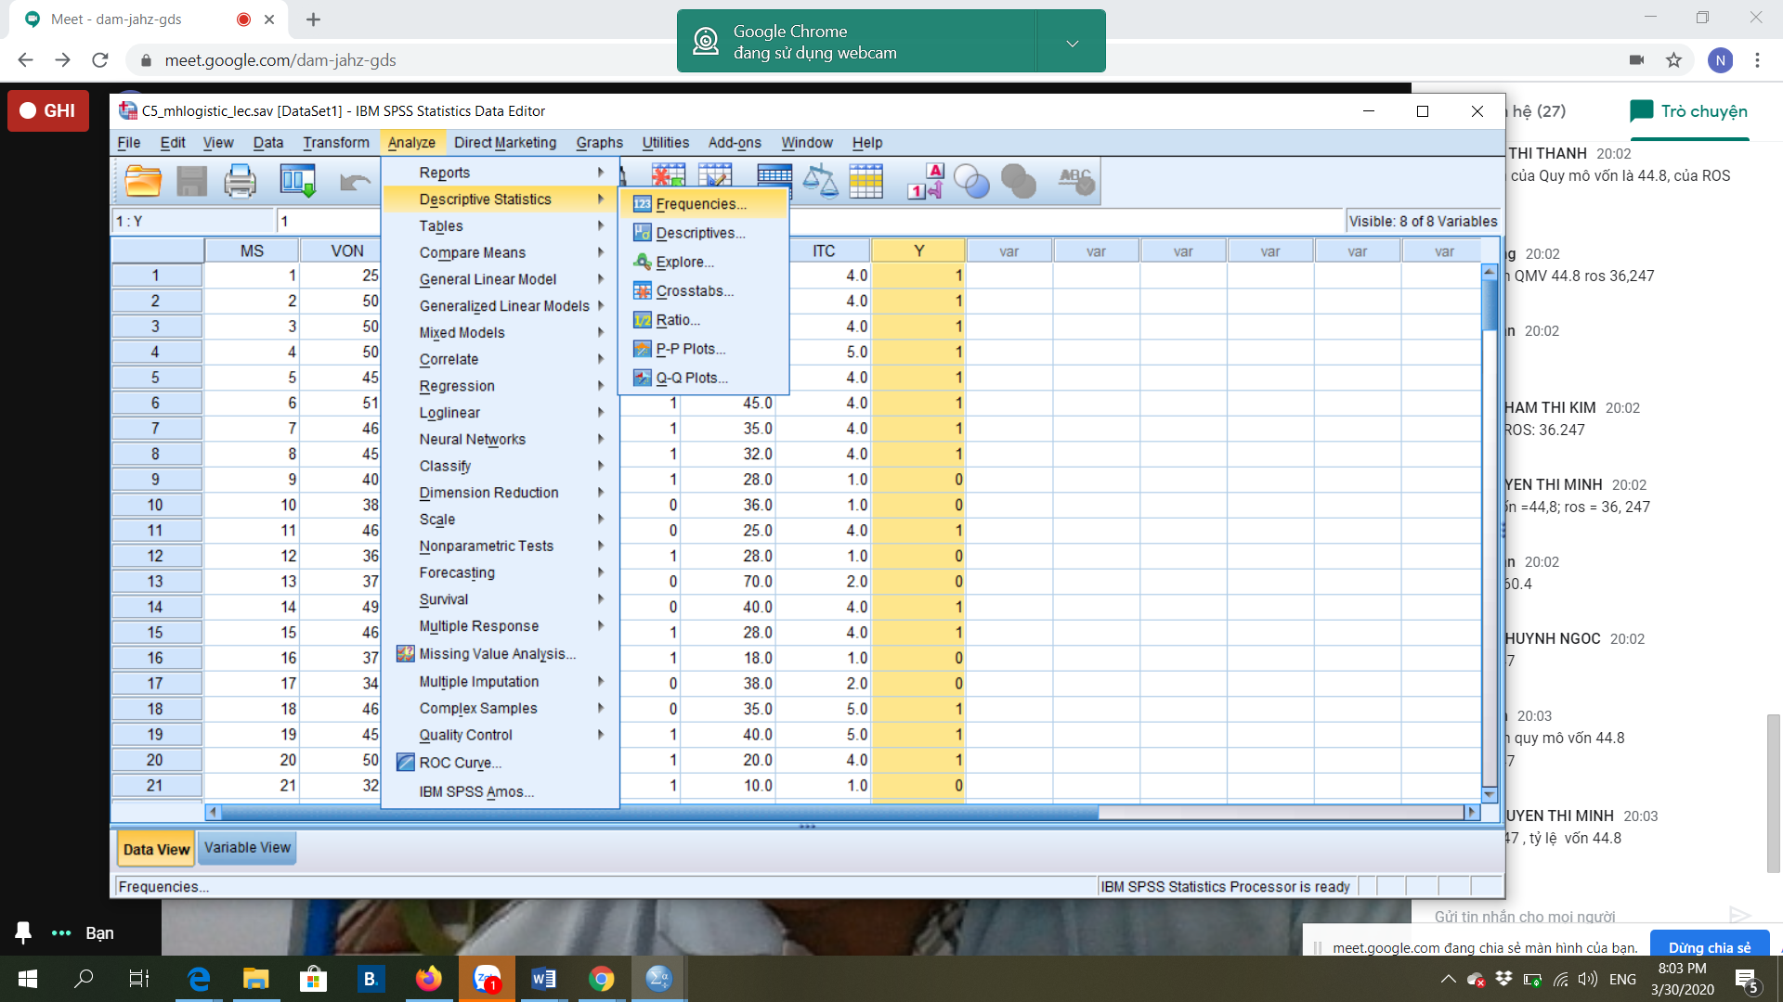
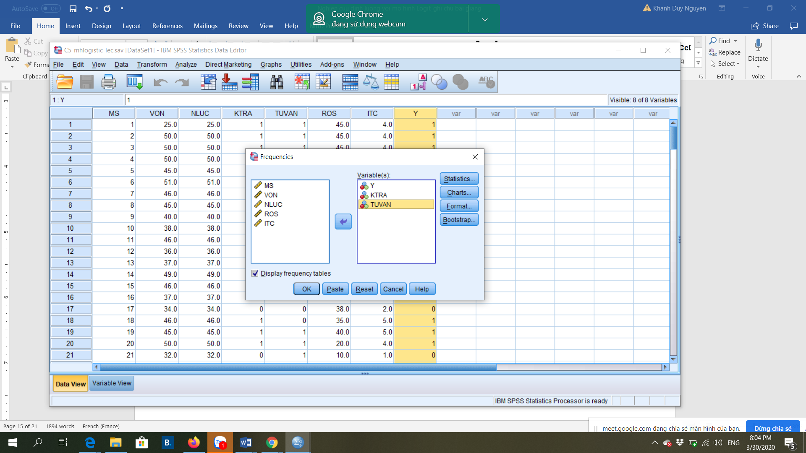

Áp dụng CMKT
 |  | Frequency | Percent | Valid Percent | Cumulative Percent
Valid | Không áp dụng CMKT | 64 | 37.6 | 37.6 | 37.6
 | Có Áp dụng CMKT | 106 | 62.4 | 62.4 | 100.0
 | Total | 170 | 100.0 | 100.0

BCTC được kiểm tra bởi cơ quan thuế
 |  | Frequency | Percent | Valid Percent | Cumulative Percent
Valid | BCTC không được kiểm tra bởi CQ Thuế | 73 | 42.9 | 42.9 | 42.9
 | BCTC được kiểm tra bởi cơ quan thuế | 97 | 57.1 | 57.1 | 100.0
 | Total | 170 | 100.0 | 100.0

Có tư vấn từ các cơ quan kiểm toán, hiệp hội kế toán
 |  | Frequency | Percent | Valid Percent | Cumulative Percent
Valid | Không được tư vấn | 68 | 40.0 | 40.0 | 40.0
 | Có tư vấn | 102 | 60.0 | 60.0 | 100.0
 | Total | 170 | 100.0 | 100.0

-Tính các trị thống kê mô tả cho các biến định lượng, và nhận xét ?
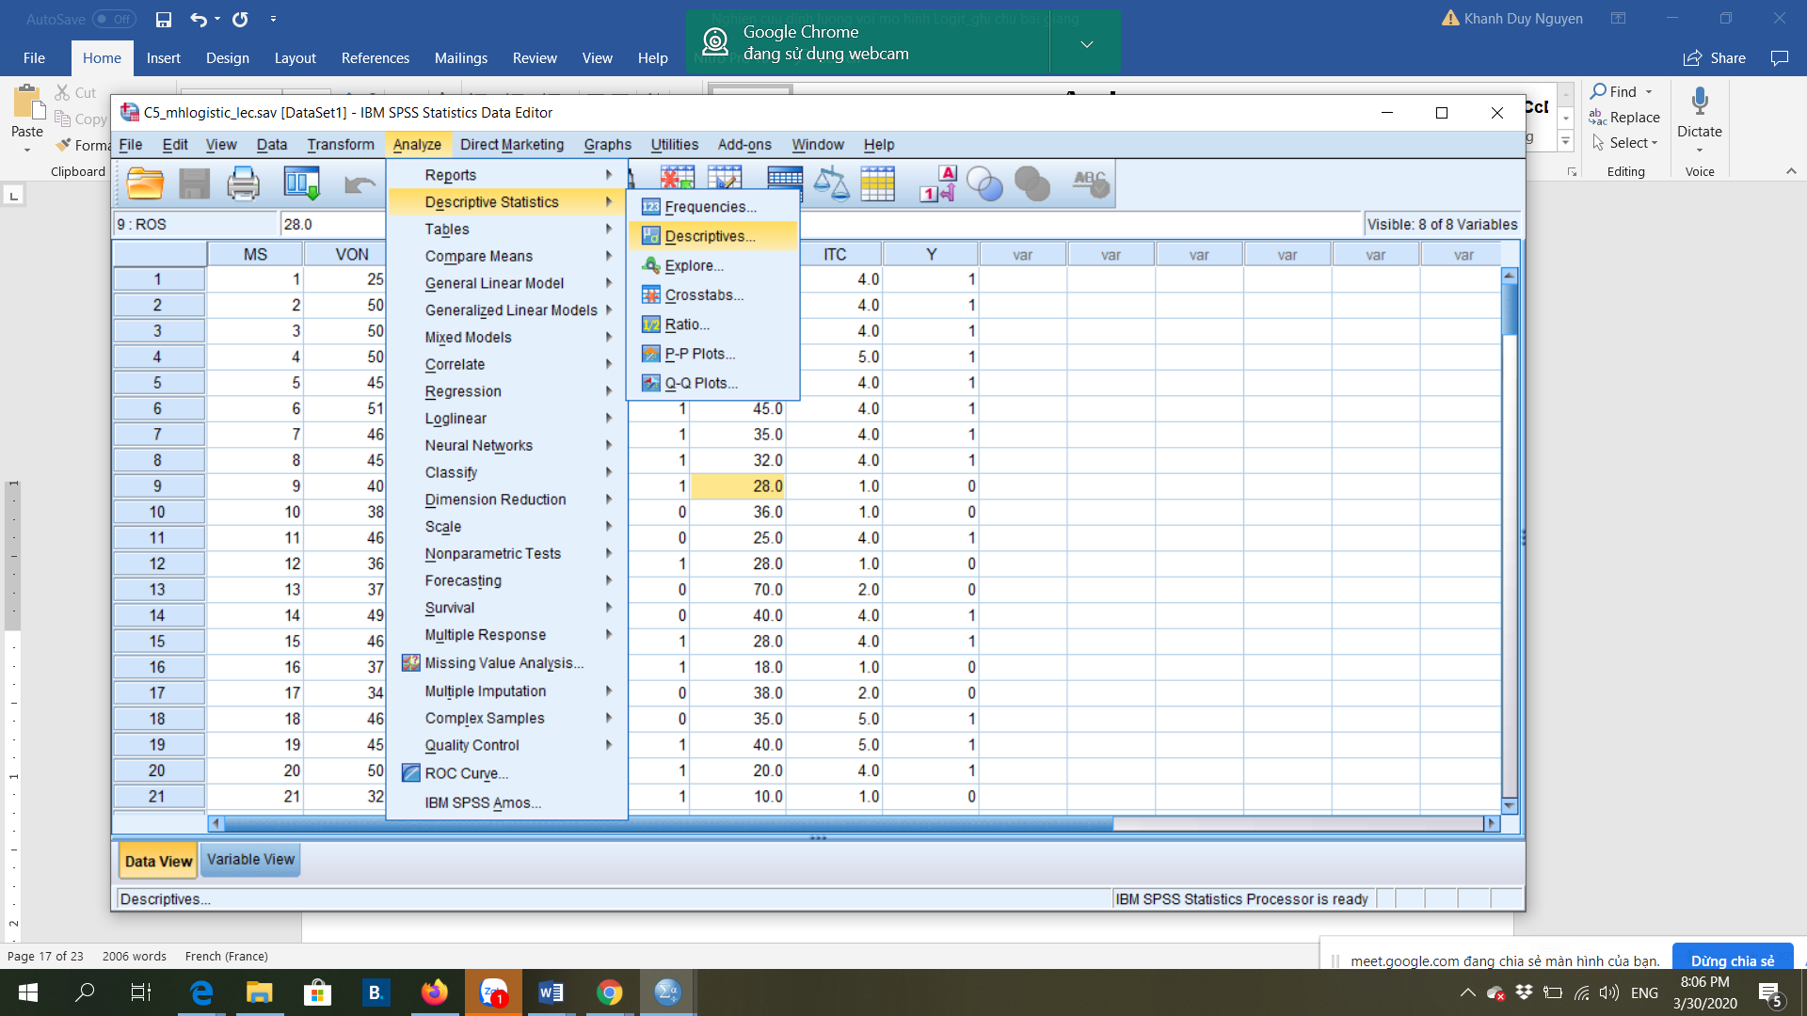
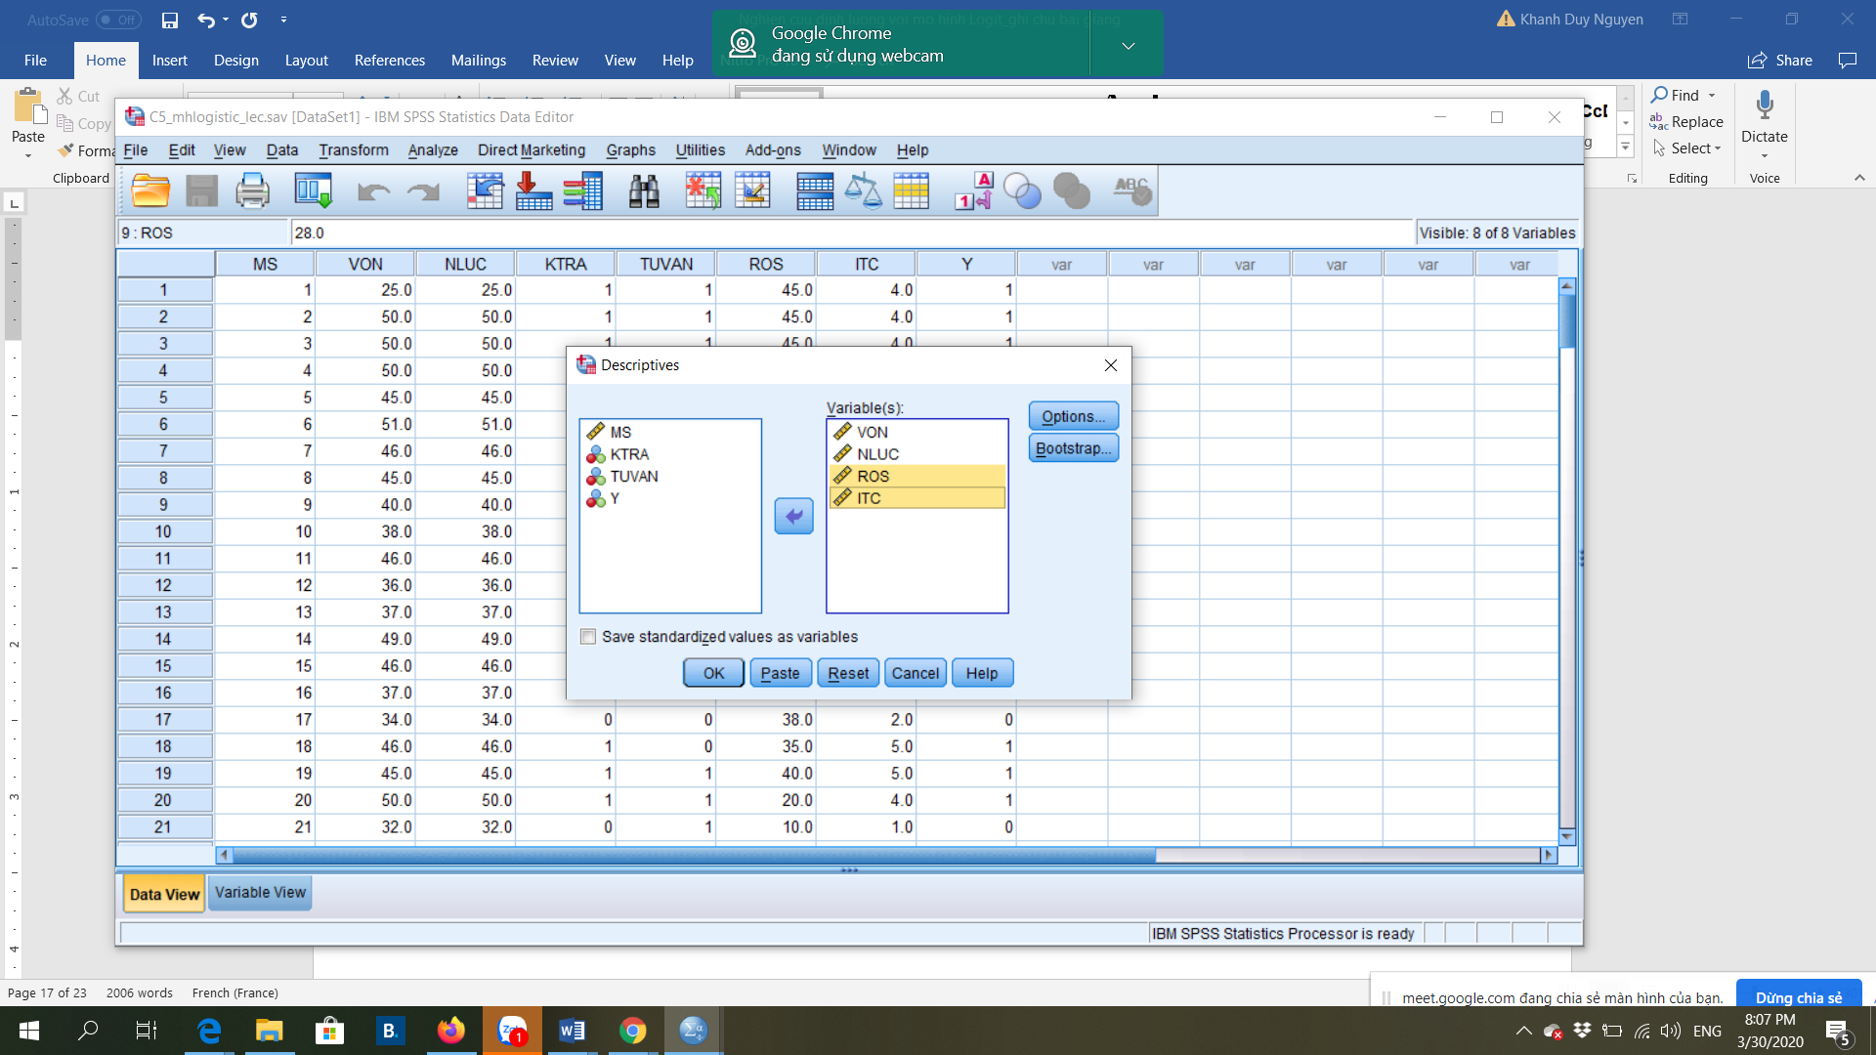

Descriptive Statistics
 | N | Minimum | Maximum | Mean | Std. Deviation
Quy mô vốn (tỷ đ) | 170 | 22.0 | 70.0 | 44.800 | 14.1516
tỷ lệ NV kế toán qua đào tạo chuyên ngành (%) | 170 | 22.0 | 140.0 | 60.494 | 31.0732
Khả năng sinh lời (tỷ lệ lợi nhuận trên doanh thu) | 170 | 5.0 | 75.0 | 36.247 | 15.9451
Năng lực thông tin và công nghệ thông tin | 170 | 1.0 | 5.0 | 2.788 | 1.1051
Valid N (listwise) | 170

Bước 3. Thực hiện mô hình Logit
Hình 10
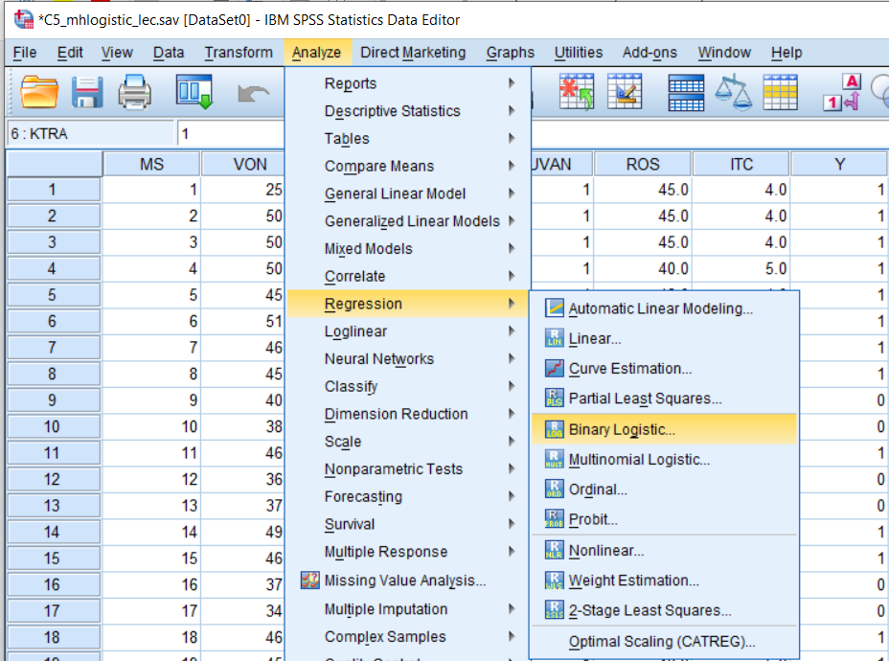
Hình 11
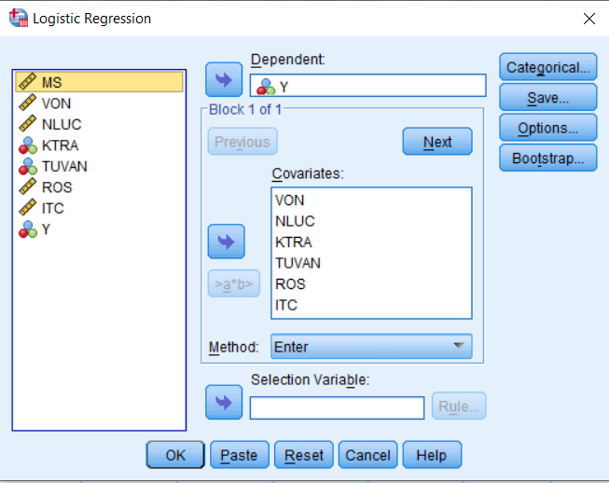
Bước 4. Diễn giải một số kết quả từ mô hình Logit
Omnibus Tests of Model Coefficients
 |  |  | Chi-square |  |  | df |  | Sig.
Step 1 |  | Step | 184.133 |  |  | 6 |  | .000
 |  | Block | 184.133 |  |  | 6 |  | .000
 |  | Model | 184.133 |  |  | 6 |  | .000
Model Summary
Step | -2 Log likelihood |  |  | Cox & Snell R Square |  |  | Nagelkerke R Square
1 | 41.052ª |  |  | .661 |  |  | .901
a. Estimation terminated at iteration number 8 because parameter estimates changed by less than .001.
Classification Tableª
 |  | Observed |  |  |  |  |  |  | Predicted
 |  |  |  |  |  |  |  |  | Áp dụng CMKT |  |  |  | Percentage Correct
 |  |  |  |  |  |  |  |  | Không áp dụng CMKT |  |  | Có Áp dụng CMKT
Step 1 |  | Áp dụng CMKT |  |  | Không áp dụng CMKT |  |  |  | 61 |  |  | 3 | 95.3
 |  |  |  |  | Có Áp dụng CMKT |  |  |  | 3 |  |  | 103 | 97.2
 |  | Overall Percentage |  |  |  |  |  |  |  |  |  |  | 96.5
a. The cut value is .500

Độ chính xác của mô hình trong việc dự báo: 96.5% (Count-R²)

Variables in the Equation
 |  | B | S.E. | Wald | df | Sig. | Exp(B)
Step 1ª | VON | .270 | .065 | 17.124 | 1 | .000 | 1.310
 | NLUC | .008 | .027 | .080 | 1 | .778 | 1.008
 | KTRA | 2.057 | .941 | 4.782 | 1 | .029 | 7.826
 | TUVAN | 1.567 | .892 | 3.086 | 1 | .079 | 4.790
 | ROS | .079 | .031 | 6.465 | 1 | .011 | 1.082
 | ITC | 1.081 | .466 | 5.378 | 1 | .020 | 2.946
 | Constant | -18.207 | 3.585 | 25.795 | 1 | .000 | .000
a. Variable(s) entered on step 1: VON, NLUC, KTRA, TUVAN, ROS, ITC.
Phương trình? Bạn có thể viết phương trình ở một vài dạng khác nhau.
Gợi ý một dạng thông dụng:

$$\hat{P\left(Y=1\right)}=\frac{e^{-18.2+0.27VON+0.008NLUC+2.06KTRA+1.57TUVAN+0.08ROS+1.08ITC}}{1+e^{-18.2+0.27VON+0.008NLUC+2.06KTRA+1.57TUVAN+0.08ROS+1.08ITC}}$$
Trong đó e là cơ số tự nhiên, e=2.71828
Dựa vào cột Sig (hay P-value) và dấu của hệ số hồi quy để bình luận ý nghĩa thống kê và chiều của tác động?

Biến VON có ý nghĩa thống kê ở mức ý nghĩa 1% vì P-value(VON)=0.000 (<0.01), hay quy mô vốn của doanh nghiệp có ảnh hưởng đến xác suất (hay khả năng) doanh nghiệp có áp dụng các chuẩn mực kế toán.
Hệ số hồi quy b₁ (tương ứng với biến VON) có ý nghĩa thống kê và b₁=0.27 (>0) nên VON ảnh hưởng thuận đến xác suất mà doanh nghiệp có áp dụng các chuẩn mực kế toán. Quy mô doanh nghiệp càng lớn thì xác suất (hay khả năng) áp dụng các chuẩn mực kế toán càng cao.

Biến KTRA có ý nghĩa thống kê ở mức ý nghĩa 5% (P-value=0.029) đồng thời hệ số hồi quy mang dấu dương (b₃=2.057) nên xác xuất áp dụng các chuẩn mực kế toán của DN được kiểm tra báo cáo tài chính cao hơn so với DN không được kiểm tra báo cáo tài chính (trong điều kiện cố định các yếu tố khác)
…
Thử diễn giải OR(Xj)

Tỷ lệ Odds của biến quy mô doanh nghiệp, hay OR(VON)=1.31 cho bạn biết điều gì?
Trong điều kiện các yếu tố khác không đổi, khi quy mô doanh nghiệp (VON) tăng thêm 1 tỷ đ, ở mức bình quân, khả năng doanh nghiệp áp dụng các chuẩn mực kế toán (đo bằng Odds áp dụng chuẩn mực kế toán, nói ngắn gọn là Odds) sẽ tăng thêm 1.31 lần (Odds_new=1.31 Olds_old)

Tỷ lệ Odds của biến KTRA, hay OR(KTRA)=7.82 cho biết gì?
Trong điều kiện cố định các yếu tố khác, khả năng có áp dụng các chuẩn mực kế toán của DN được kiểm tra BCTC bởi cơ quan thuế sẽ cao hơn 7.82 lần so với DN không được kiểm tra BCTC. (Khả năng được đo lường bằng Odds)

[Bạn hãy suy nghĩ thêm về trường hợp OR(Xj)<1 hay khi bj<0]

Thử tính và diễn giải tác động biên của Xj lên xác suất DN có áp dụng CMKT?

OR(Xj) thì hơi “lạ lẫm” với nhiều người nhưng nó không phụ thuộc vào xác suất ban đầu được sử dụng để tính toán. Một cách diễn giải có vẻ dễ hiểu hơn là “Tác động biên của Xj lên xác suất xảy ra biến cố mà ta quan tâm”. Tác động biên này phụ thuộc vào xác suất ban đầu po, nhưng chọn po ở đâu thì tùy người nghiên cứu!

Giả sử, xác suất ban đầu bạn sử dụng ở mức bằng với tỷ lệ doanh nghiệp có áp dụng các chuẩn mực kế toán trong mẫu khảo sát. po=62.4% hay 0.624

Với xác suất ban đầu là 0.624, hãy tính tác động biên của VON lên xác suất doanh nghiệp có áp dụng CMKT?
- Trả lời: po(1-po).b₁=0.624*(1-0.624)*0.27=0.063
- Trong điều kiện các yếu tố khác không đổi, khi quy mô doanh nghiệp (VON) tăng thêm 1 tỷ đ, ở mức bình quân, xác suất mà doanh nghiệp áp dụng các CMKT sẽ tăng 0.063 (hay 6.3 điểm%)

Bạn có thể tạo ra một số kịch bản khác cho xác suất ban đầu, khi po=0.4, 0.5, 0.6, 0.7 chẳng hạn, từ đó sẽ có nhiều trường hợp khác của tác động biên của từng biến giải thích.

Chúng ta cũng có thể tính tác động biên của từng biến giải thích ở mức xác suất ban đầu nào đó, mà tại đó giá trị của các biến giải thích được cho trước.

Áp dụng vào dự báo/dự đoán ?

Với một số giá trị Xj cho trước, dựa vào phương trình logit, ta có thể tính toán được $\hat{P(Y=1)}$.

Mặc định, nếu $\hat{P(Y=1)}$ >0.5 thì ta đoán $\hat{Y}=1$, ngược lại thì $\hat{Y}=0$

Tùy vấn đề và đặc điểm của dữ liệu hay mục tiêu mà ta có thể điều chỉnh ngưỡng 0.5 thành ngưỡng khác (0.7 hay số khác). Tuy nhiên, có sự đánh đổi về những sai lầm có thể xảy ra.

Giả sử có một DN có đặc điểm như sau :
VON=50 , NLUC=60 %, KTRA=0, TUVAN=1, ROS=45, ITC=3
Theo bạn, DN này có áp dụng CMKT không ?

Thế các giá trị trên vào phương trình :

$$\hat{P\left(Y=1\right)}=\frac{e^{-18.2+0.27VON+0.008NLUC+2.06KTRA+1.57TUVAN+0.08ROS+1.08ITC}}{1+e^{-18.2+0.27VON+0.008NLUC+2.06KTRA+1.57TUVAN+0.08ROS+1.08ITC}}$$
- P(Y=1)= 0.98 (>0.5) - Khả năng DN này có áp dụng các CMKT là cao
- XS này >0.5 Y^=1
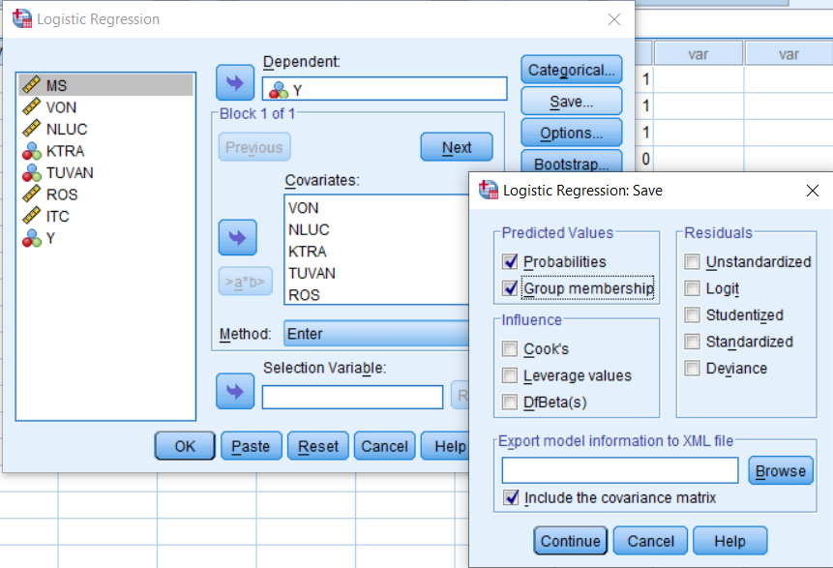

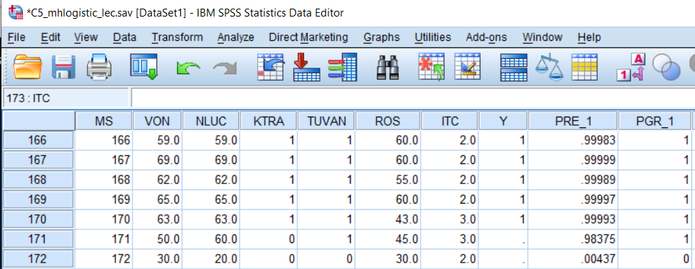

Bài tập luyện tập
Bạn hãy mở file dữ liệu binlfp2.sav, hãy ước lượng mô hình Logit về một số yếu tố giải thích cho khả năng mà phụ nữ có đi làm hay không ? Hãy phân tích những kết quả tính toán.
Mở rộng : Stata cũng có nhiều lệnh hữu ích cho mô hình logit
Mở rộng : bạn hãy tìm hiểu thêm về Probit, Tobit, Poisson model, Mlogit...

Phục vụ dạy-học online dịp phòng chống dịch nCoV. Tài liệu này giúp bạn tiện theo dõi bài giảng và học tập, bạn có thể tính toán/copy kết quả thực hành/ghi chú thêm từ việc theo dõi bài giảng, tự đọc thêm các tài liệu khác. .

